**ЗАДАНИЕ   
ДЕМОНСТРАЦИОННОГО ЭКЗАМЕНА**

**(2025 год)**

|  |  |
| --- | --- |
| **Код и наименование профессии (специальности) среднего профессионального образования** | 09.02.07 Информационные системы и программирование |
| **Наименование квалификации (направленности)** | Программист |
| **Вид аттестации** | Государственная итоговая аттестация |
| **Уровень демонстрационного экзамена** | Профильный |
| **Шифр варианта задания** | В3_КОД 09.02.07-2-2025-ПУ |

**Вариант № 3**

**Модуль № 1:**   
*Разработка, администрирование и защита баз данных*

**Вид аттестации/уровень ДЭ:**

ПА, ГИА ДЭ БУ, ГИА ДЭ ПУ (инвариантная часть)  
**продолжительность выполнения модуля задания: 0 ч. 50 мин.**

Задание:

Компания занимается производством и реализует свою продукцию через партнеров, которые доставляют продукцию компании до конечных потребителей. Для эффективного продвижения продукции компании требуется система, позволяющая обрабатывать данные о продукции в цифровом формате.

Разработать подсистему для формирования и просмотра заявок партнеров, обеспечивающую следующий функционал:

– просмотр списка заявок;

– добавление/редактирование заявки;

– просмотр списка продукции, представленной в заявке.

На основе описания предметной области необходимо создать базу данных в выбранной СУБД для разрабатываемой системы. Обязательна   
3 нормальная форма с обеспечением ссылочной целостности. При разработке базы данных обратить внимание на согласованную схему именования, создать необходимые первичные и внешние ключи.

На данном этапе нет необходимости воспроизводить все сущности предметной области, достаточно создать таблицы, поля с подходящими типами данных и связи, непосредственно относящиеся к разрабатываемой подсистеме и ее функционалу.

Получить ER-диаграмму средствами СУБД: ER-диаграмма должна быть представлена в формате PDF и содержать таблицы, связи между ними, атрибуты и ключи (типами данных на данном этапе можно пренебречь).

Заказчик системы предоставил файлы с данными (с пометкой import в ресурсах) для переноса в новую систему. Необходимо подготовить данные файлов для импорта и загрузить в разработанную базу данных.

Сохранить полученные результаты: создать скрипт БД.

Необходимые приложения:

Приложение 1: Описание предметной области.

**Модуль № 2:**   
*Разработка модулей программного обеспечения для компьютерных систем*

**Вид аттестации/уровень ДЭ:**

ПА, ГИА ДЭ БУ, ГИА ДЭ ПУ (инвариантная часть)  
**продолжительность выполнения модуля задания: 0 ч. 40 мин.**

Задание:

Сформировать алгоритм подсистемы для работы с заявками партнеров. Разработать алгоритм функции расчета стоимости заявки, исходя из добавленной продукции.

Алгоритмы реализовать в виде кода программного продукта средствами любой среды разработки и языка программирования из доступных.

Компоненты системы должны иметь единый согласованный внешний вид, соответствующий руководству по стилю, представленному в Приложении 2. Заголовок окна (страницы) должен соответствовать назначению. Следует установить иконку приложения, если это реализуемо в рамках платформы, и логотип компании на главной форме, из ресурсов.

Оформление кода: идентификаторы должны отражать их назначение и соответствовать соглашению об именовании и стилю CamelCase (для C# и Java), snake_case (для Python) и <https://its.1c.ru/db/v8std#browse:13:-1:31>   
(для 1C). Допустимо использование не более одной команды в строке.

Разработать программный модуль для просмотра заявок партнеров. Необходимо реализовать вывод списка заявок партнеров, информация о которых хранятся в базе данных, согласно предоставленному макету:

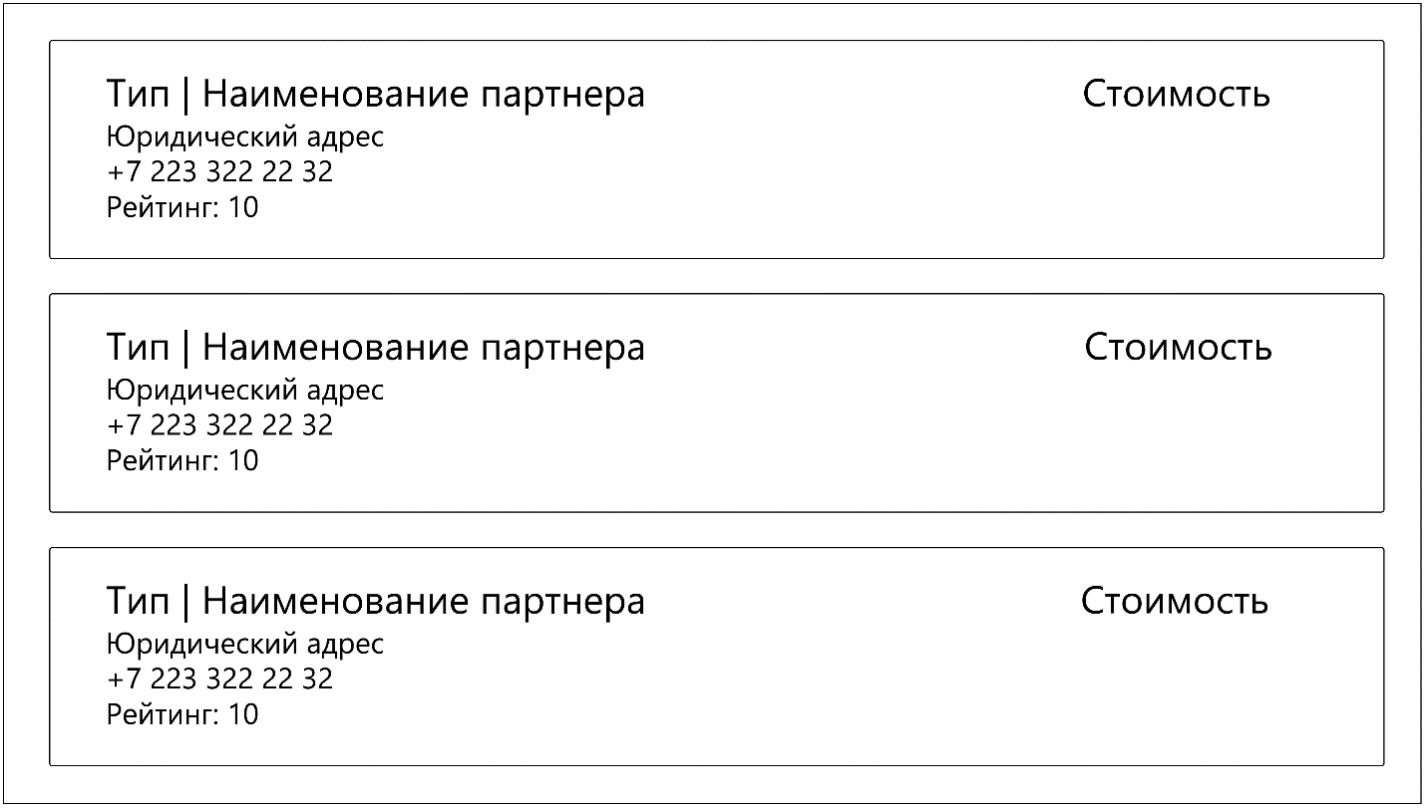

В заявке партнера может быть указано несколько наименований продукции. Стоимость заявки рассчитывается исходя из добавленной продукции: количества продукции и минимальной стоимости для партнера.

Стоимость записывается с точностью до сотых, и не может быть отрицательной.

Созданную базу данных подключить к приложению работы с заявками партнеров, реализующему необходимый функционал. Список заявок на главной форме должен отображать информацию из базы данных.

Выполнить отладку и тестирование модуля для проверки функциональности: приложение должно корректно работать и не должно происходить аварийного завершения работы.

Необходимые приложения:

Приложение 1: Описание предметной области

Приложение 2: Руководство по стилю.

**Модуль № 3:**   
*Сопровождение и обслуживание программного обеспечения компьютерных систем*

**Вид аттестации/уровень ДЭ:**

ГИА ДЭ БУ, ГИА ДЭ ПУ (инвариантная часть)  
**продолжительность выполнения модуля задания: 1 ч. 00 мин.**

Задание:

Разработать интерфейс программного модуля для работы с заявками партнеров.

Реализовать последовательный пользовательский интерфейс, позволяющий перемещаться между существующими окнами (страницами) в приложении (в том числе обратно, например, с помощью кнопки «Назад»). Обеспечить соответствующий заголовок на каждом окне (странице) приложения.

Реализовать обработку исключительных ситуаций в приложении. Необходимо уведомлять пользователя о совершаемых им ошибках или о запрещенных в рамках задания действиях, предупреждать о неотвратимых операциях. Окна сообщений соответствующих типов (например, ошибка, предупреждение, информация) должны отображаться с соответствующим заголовком и пиктограммой. Текст сообщения должен быть полезным и информативным, содержать полную информацию о совершенных ошибках пользователя и порядок действий для их исправления. Также можно использовать визуальные подсказки для пользователя при вводе данных.

Необходимо использовать комментарии для пояснения неочевидных фрагментов кода. Комментарии должны присутствовать только в местах, которые требуют дополнительного пояснения.

Реализовать функции добавления/редактирования заявки партнера в новом окне (странице) – форме для добавления/редактирования заявки. Переходы на эту форму должны быть реализованы из главной формы списка заявок партнеров: для редактирования – при нажатии на конкретный элемент, для добавления – при нажатии кнопки.

На форме для добавления/редактирования заявки партнера должны быть предусмотрены следующие поля: тип партнера (выпадающий список), наименование, ФИО директора, адрес, рейтинг, телефон и email компании.

Рейтинг партнера должен быть целыми неотрицательным числом.

При открытии формы для редактирования все поля выбранного объекта должны быть подгружены в соответствующие поля из базы данных, а таблица заполнена актуальными значениями.

После добавления/редактирования заявки партнера данные в окне списка заявок партнеров должны быть обновлены.

Необходимые приложения:

Приложение 1: Описание предметной области

Приложение 2: Руководство по стилю.

**Модуль № 4:**   
*Осуществление интеграции программных модулей*

**Вид аттестации/уровень ДЭ:**

ГИА ДЭ ПУ (инвариантная часть)  
**продолжительность выполнения модуля задания: 1 ч. 00 мин.**

Задание:

Добавить функционал в систему для работы для работы с заявками партнеров согласно требованиям заказчика. Необходимо реализовать вывод предлагаемой продукции с указанием наименования продукции, количества и минимальной стоимости для партнера.

Выполнить интеграцию модуля вывода предлагаемой продукции: обеспечить соответствие стилю приложения, единый для системы согласованный внешний вид. Реализовать переход на данное окно (страницу), получить список предлагаемой продукции для конкретного партнера.

С целью обеспечить одинаковый расчет количества материала, требуемого для производства продукции, необходимо разработать метод.

Метод должен принимать идентификатор типа продукции, идентификатор типа материала, требуемое количество продукции, количество продукции на складе – целые числа, параметры продукции (два параметра) – вещественные, положительные числа, а возвращать целое число – количество необходимого материала с учетом возможного брака материала и наличия продукции данного типа на складе.

Метод должен рассчитывать целое количество материала, необходимого для производства требуемого количества продукции, учитывая наличие продукции на складе и возможный брак материала. Количество необходимого материала на одну единицу продукции рассчитывается как произведение параметров продукции, умноженное на коэффициент типа продукции. Кроме того, нужно учитывать процент брака материала в зависимости от его типа: с учетом возможного брака материала необходимое количество материала должно быть увеличено. Необходимо учесть количество продукции на складе (произвести продукции следует меньшее количество). Коэффициент типа продукции и процент брака – вещественные числа.

Если в качестве параметров метода будут указаны несуществующие типы продукции, материалов или другие неподходящие данные, то метод должен вернуть -1.

Необходимо загрузить исходный код метода расчета количества материала в отдельный репозиторий с названием, совпадающим с названием проекта.

Все практические результаты должны быть переданы путем загрузки файлов на предоставленный репозиторий системы контроля версий.

Практические результаты:

– исходный код приложения (структура с файлами, не архив);

– исполняемые файлы;

– файл скрипта базы данных;

– прочие графические/текстовые файлы.

Результаты работ загружать в рамках выполнения задания модуля.

Необходимые приложения:

Приложение 1: Описание предметной области

Приложение 2: Руководство по стилю.